Журнал операций по забалансовому счету (форму ОКУД 0509213)
- Для формирования электронного документа «Журнал операций по забалансовому счету» необходимо в разделе Учет>Хозяйственные операции выбрать пользовательский отчет и на его параметрах установить чекер Формировать электронный документ:
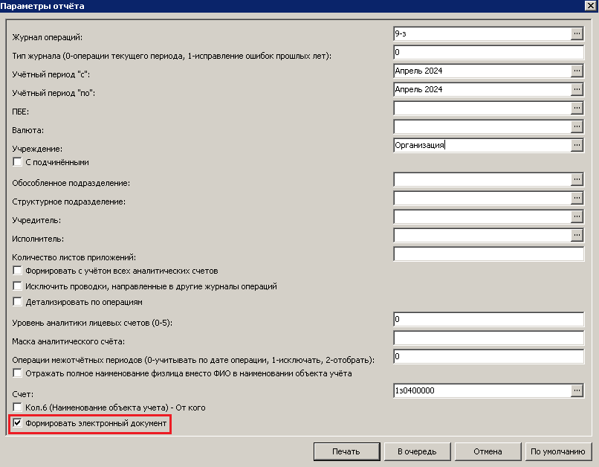
Рисунок 1
Далее нажать кнопку В очередь. Будет сформирован пользовательский отчет в очереди печати и сформирован документ в разделе «Электронные документы» в соответствующем каталоге «0509213 Журнал операций по забалансовому счету»
Для подписания электронного документа необходимо перейти в раздел Функции>Электронные документы.
Вновь созданный электронный документ будет иметь статус НаПодписьОИ. Исполнителем будет назначен пользователь, сформировавший электронный документ.
- Ответственный исполнитель подписывает pdf-файл ПЭП в разделе «Электронные документы» с помощью действия Подписать
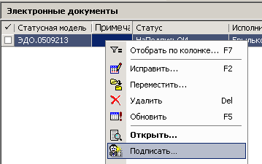
Рисунок 2
Документ будет переведен в статус НаПодписьГБ и отправлен главному бухгалтеру назначенному в словаре Подписанты.
- Главный бухгалтер подписывает pdf-файл УКЭП в разделе «Электронные документы» с помощью действия Подписать
Рисунок 3
Документ будет переведен в статус Подписан и отправлен ответственному исполнителю, назначенному по умолчанию.
При необходимости документ из точки НаПодписьГБ может быть направлен в точку ОтклоненГБ. Для этого необходимо выполнить действие контекстного меню Статусная модель>Перейти>ОтклоненГБ. Документ будет возвращен ответственному исполнителю, дальнейшая работа с документом будет невозможна.
Общая схема движения документа Журнал операций по забалансовому счету (форму ОКУД 0509213):
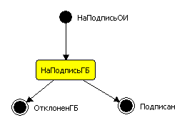
Рисунок 4

Точка | В какие точки возможен переход | Действия, выполняемые в точке для перехода в следующую | Где выполняется
НаПодписьОИ | НаПодписьГБ | Подписать | Электронные документы
НаПодписьГБ | Подписан | Подписать | Электронные документы
НаПодписьГБ | ОтклоненГБ | Статусная модель>Перейти | Электронные документы

